Аналитическая записка
Председателя КСП Дальнегорского ГО Пушанкиной Е.А.

Анализ практики муниципальных контрольно-счетных органов Приморского края по реализации права составления протоколов об административных правонарушениях, реализация материалов об административных правонарушениях за 2022 год, проблемные вопросы
1. Общие положения:
В соответствии с решением Президиума Совета контрольно-счетных органов Приморского края мне было поручено подготовить аналитическую записку на данную тему. При подготовке за основу была взята информация, отраженная Вами в своих отчетах о деятельности за 2022 год. На основании этого я собирала у КСО уточняющие данные, которые отразили наличие административной практики в своей деятельности.
Задачами законодательства об административных правонарушениях защита законных экономических интересов физических и юридических лиц, общества и государства от административных правонарушений, а также предупреждение административных правонарушений.
ст. 1.2 КоАП РФ {КонсультантПлюс}
ч.7 ст. 28.3КоАП РФ установлено, что должностные лица органов местного самоуправления, перечень которых устанавливается законом субъекта РФ вправе составлять протоколы об административных правонарушениях по отдельным 27 статьям (предусмотренных статьями 5.21, 7.32.6, 15.1, 15.14 - 15.15.16, частью 1 статьи 19.4, статьей 19.4.1, частями 20 и 20(1) статьи 19.5, статьями 19.6 и 19.7).
Пунктом 3 ст. 1 Закона Приморского края от 03.03.2016 года № 780-КЗ установлен перечень должностных лиц КСО, которые могут составлять административные протоколы:
а) председатель контрольно-счетного органа;
б) заместитель председателя контрольно-счетного органа;
в) аудитор контрольно-счетного органа;
г) главный инспектор контрольно-счетного органа;
д) ведущий инспектор контрольно-счетного органа;
ж) старший инспектор контрольно-счетного органа.
В состав статей, по которым мы можем возбуждать административные дела, входят:

1. статья по правонарушениям, связанным с организацией работы избирательных комиссий, комиссий референдума, кандидатов, избирательных объединений, инициативных групп по проведению референдума, иных групп участников референдума (ст. 5.21 КоАП РФ);
2. статьи по правонарушениям в области финансов;
3. статьи по правонарушениям против порядка управления.
Обращаю внимание на то, что слово «вправе» очень двоякое, и не используя свое право на составление административных протоколов должностные лица КСО могут потом быть вовлечены в неприятные выяснения в части выполнения полноты своих полномочий. Не забываем, что решение о привлечении должностных лиц и юридических лиц к ответственности не входит в наши полномочия и, как следствие, мы в случае выявления признаков административного правонарушения не имеем право решать, будет наказание или нет. Это решает суд.
Совокупное толкование регулирующих норм позволяет констатировать, что должностные лица КСО при наличии оснований обязаны составлять протоколы. Они несут ответственность за достоверность и объективность проводимых мероприятий внешнего контроля.
Судебный порядок рассмотрения дел по делам об административном производстве предполагает максимальную безупречность в процессе подготовки протоколов и доказательственной базы к ним и очень дисциплинирует как сотрудников КСО, так и должностных лиц объектов контроля.
Напоминаю, что в КоАП РФ есть статья, которая может быть применима и к нам.
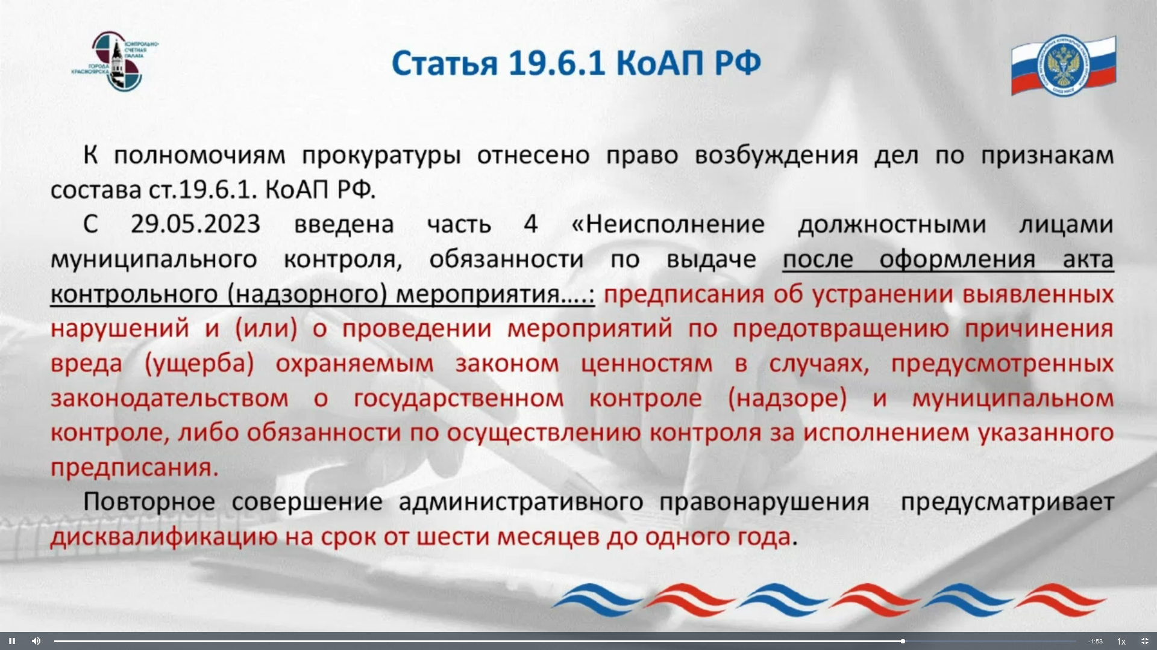
2. Анализ практики муниципальных КСО Приморского края
Анализ информации, полученной мною от КСО, показал следующее:
- Опыт административного производства в 2022 году был у 7 КСО. Отмечаю, что в данном анализе я не использовала информацию, представленную КСО Ольгинского МО по составлению 1 протокола. Данный протокол был составлен должностным лицом органа внутреннего финансового контроля при администрации МО, а не лицом КСО. КСО совместно с органом внутреннего финансового контроля проводило проверку использования субсидий на возмещение недополученных доходов по твердому топливу.
Всего в Приморском крае создано и функционировало 33 КСО, следовательно, 21% из них использовало право административного производства в 2022 году.
- Всего должностными лицами КСО в 2022 году составлено 27 протоколов об административных правонарушениях.
Количественные характеристики составления протоколов КСО различны. Так, было составлено:
- КСП Дальнегорского ГО – 3 протокола;
- КСП города Владивостока – 11 протоколов;
- КСП Артемовского ГО – 3 протокола;
- КСП Лесозаводского ГО – 1 протокол;
- КСУ Хасанского МО – 2 протокола;
- КСК Михайловского МР – 5 протоколов;
- КСП г. Находка – 1 протокол.

- В 2022 году КСО составляли протоколы по 7 статьям КоАП РФ:
График 1
Количество составленных
административных протоколов в 2022 году

  - по правонарушениям против порядка управления 13 протоколов, что соответствует 50 % от общего числа протоколов:
- ст. 19.7 за непредставление сведений (информации) 1 протокол КСП Дальнегорского ГО в результате рассмотрения физическое лицо было признано виновным с наложением штрафа в 300 руб. Штраф поступил в бюджет городского округа;
- ч. 1 ст. 19.4.1 за воспрепятствование законной деятельности должностного лица – 1 протокол составлен КСП Лесозаводского ГО, но производство по делу прекращено в связи со смертью физического лица, в отношении которого велось производство;
- ч. 20 ст. 19.5 за невыполнение в срок законного предписания органа (должностного лица) составлено наибольшее количество протоколов – 11 (40.7 %), по 9 из которых привлечены к ответственности. Общая сумма штрафов – 180 тыс. руб. Практика сложилась в следующих КСП:
* бесспорный лидер – это КСП г. Владивостока, ими составлено 9 протоколов, по 7 привлечены к ответственности физические лица с суммой штрафов 140 тыс. руб.;
* КСУ Хасанского МО – 2 протокола с наложением штрафа в 40 тыс. руб. Необходимо отметить, что у коллег в Хасанском МО было два обжалования в Арбитражном суде ПК, множественные переносы заседаний с целью затягивания вынесения решения и окончанием производства с истечением срока давности. Тем не менее, постановления мирового суда вынесены и должностные лица привлечены к ответственности.
3.2. по правонарушениям, связанным с бюджетным законодательством
- ст. 15.14 «Нецелевое использование бюджетных средств» – 8 дел, 6 из которых повлекли вынесение штрафных санкций. Необходимо отметить, что по привлечению по данной статье лидером у нас является КСК Михайловского МР, которая составила 2 протокола на физических лиц с наложением штрафов в сумме 20 тыс. руб. и 3 на юридических лиц со штрафами в сумме 29,778 тыс. руб. Протоколы и сами проверки сформированы грамотно и развернуто. КСП г. Владивостока два протокола составило на физических лиц с наложением одного штрафа в сумме 20 тыс. руб., по второму суд не установил состава правонарушения, КСП Находкинского ГО оформила 1 протокол, по которому судом установлено замечание физическому лицу;
- ст. 15.15.3 «Нарушение порядка и (или) условий предоставления межбюджетных трансфертов» – 1 протокол составлен КСП Дальнегорского ГО, по которому вынесено положительное решение суда, но лицо не привлечено к ответственности ввиду истечения срока давности;
- ст. 15.15.6 «Нарушение требований к бюджетному (бухгалтерскому) учету, в том числе к составлению, представлению бюджетной, бухгалтерской (финансовой) отчетности» составлен 1 протокол КСК Михайловского МР, при рассмотрении которого привлечено должностное лицо к ответственности и вынесено предупреждение;
- ст. 15.15.15 «Нарушение условий предоставления субсидий» – 4 протокола, по двум вынесено положительное решение, но только по одному наложен штраф в 10 тыс. руб. (КСП Дальнегорского ГО). Протоколы составлены КСП Дальнегорского ГО (1) и КСП Артемовского ГО (3). 2 протокола КСП Артемовского ГО прекращены мировым судьей за малозначительность и только по одному вынесено постановление о виновности, но физическое лицо освобождено от ответственности ввиду малозначительности.
4. Анализ результативности протоколов показал, что из 27 составленных протоколов по 20 были вынесены постановления о привлечении виновных лиц к административной ответственности (качество работы по направлению административной практики составило 74 %).
По результатам рассмотрения 18 дел об административных правонарушениях судами вынесены постановления о наложении на лиц, виновных в совершении административных правонарушений, штрафов
на общую сумму 260,078 тыс. руб., 1 протокол повлек предупреждение физического лица, и по одному наложено замечание.
График 2

Наибольшее количество штрафов обеспечили протоколы КСП г. Владивостока – 160 тыс. руб., или 61,5 % всех наложенных штрафов.

График 3

5. Действия должностных лиц обжаловались только в отношении 2 протоколов, составленных КСУ Хасанского МО, и результат обжалования был отрицательный.
6. Должностные лица КСО в 2022 году самостоятельно формировали протоколы и участвовали в судах. Дополнительные расходы на привлечение сторонних экспертов и адвокатов КСО не осуществляли.
7. Производство по 5 делам (18,5 %) об административных правонарушениях прекращено судами:
- в связи с истечением срока давности привлечения к административной ответственности (1);
- в связи с отсутствием состава административного правонарушения (1);
- в связи со смертью лица, в отношении которого составлен протокол (1);
- в связи с малозначительностью (2).

8. 2 протокола возвращены судом для устранения недостатков.

Таблица 1
Показатели административной практики
КСО Приморского края в 2022 году
№п/п | Наименование КСО | Составлено протоколов | По статье КоАП РФ | Привлечено должн-ых лиц к ответ-сти | Сумма штрафа (руб.) | Привлечено юр. лиц к ответ-сти | Сумма штрафа (руб.) | Обжаловано | Истек срок | установленное нарушение
1 | Контрольно-счетная палата Дальнегорского ГО | 1 | 15.15.3 | 0 | 0 | 0 | 0 | 0 | 1 | Нарушение порядка и (или) условий предоставления межбюджетных трансфертов
 |  | 1 | 15.15.15 | 1 | 10000 | 0 | 0 | 0 | 0 | Нарушение условий предоставления субсидий
 |  | 1 | ст.19.7 | 1 | 300 | 0 | 0 | 0 | 0 | Непредставление сведений (информации)
2 | Контрольно-счетная палата г.Владивосток | 9 | ч. 20. ст. 19.5 | 7 | 140000 | 0 | 0 | 0 | 0 | Невыполнение в срок законного предписания (постановления, представления, решения) органа (должностного лица)
 |  | 2 | ст. 15.14 | 1 | 20000 | 0 | 0 | 0 | 0 | Нецелевое использование бюджетных средств
3 | Контрольно-счетная палата Артемовского ГО | 3 | ч. 2 ст. 15.15.15 | 1 | не наложен ввиду малозначительности | 0 | 0 | 0 | 0 | Нарушение условий предоставления субсидий
4 | Контрольно-счетная палата Лесозаводского ГО | 1 | ч. 1 ст. 19.4.1 | 0 | 0 | 0 | 0 | 0 | 0 | Воспрепятствование законной деятельности должностного лица органа государственного контроля (надзора), должностного лица органа муниципального контроля
5 | Контрольно-счетная палата Находкинского ГО | 1 | 15.14 | 1 | не наложен ввиду малозначительности | 0 | 0 | 0 | 0 | Нецелевое использование бюджетных средств
6 | Контрольно-счетное управление Хасанского МО | 2 | ч. 20 ст. 19.5 КоАП РФ | 2 | 40 000 | 0 | 0 | 2 | 0 | Невыполнение в срок законного предписания (постановления, представления, решения) органа (должностного лица)
7 | Контрольно-счетная комиссия Михайловского МР | 5 | 15.14 | 2 | 20000 | 3 | 29778 | 0 | 0 | Нецелевое использование бюджетных средств
 |  | 1 | ч. 4 ст. 15.15.6 | 1 | предупреждение | 0 | 0 | 0 | 0 | Нарушение требований к бюджетному (бухгалтерскому) учету, повлекшее представление бюджетной или бухгалтерской (финансовой) отчетности, содержащей незначительное искажение показателей отчетности либо нарушение порядка составления (формирования) консолидированной бухгалтерской (финансовой) отчетности, повлекшее незначительное искажение показателей этой отчетности или не повлекшее искажения показателей этой отчетности
7 | ИТОГО | 27 |  | 17 | 230 300 | 3 | 29778 | 2 | 1

Вывод:
1. Прежде всего следует отметить, что абсолютное большинство КСО муниципальных образований (79 %) в 2022 году не имели административной практики.
2. Анализ показал, что в результате использования муниципальными КСО своего права привлечения к административной ответственности виновных лиц судом выносятся решения в пользу КСО.
3. Практически все решения судов устанавливают штрафные санкции. Отмечаю, что данные штрафы в размере 100 % зачисляются в местный бюджет, т.е. за установленные нарушения должностные лица увеличивают доходы бюджета.

Основные проблемные вопросы административной практики:

3. Почему КСО не составляли протоколы? Сложные моменты вопроса
Причины, препятствующие осуществлению КСО полномочий по составлению протоколов об административных правонарушениях, следующие:
- недостаточная штатная численность муниципальных КСО, а также отсутствие юридического сопровождения и слабая правовая подготовка должностных лиц, которые должны осуществлять административное производство. Полномочия, возложенные на нас, существенны и их исполнение в полном объеме требует больших трудозатрат. При выявлении административных правонарушений необходимо их облечь в форму протоколов, обеспечить необходимое юридическое сопровождение, включающее правовой анализ административных протоколов в части их юридической состоятельности, найти соответствующую практику, сформировать административное дело. Необходимо правильно известить привлекаемое лицо, направить документы в соответствующий суд (мировой или районный), отслеживать сроки и результаты. Также необходимо выполнять полномочия администратора доходов бюджета в части штрафов;
- короткие сроки давности привлечения к административной ответственности (по правонарушениям, против порядка управления (кроме ч. 20 ст. 19.5) до 3-х месяцев, по бюджетному законодательству- до двух лет, по избирательному праву и ч. 20 ст. 19.5 до 1 года);
- отсутствие в конкретном КСО методических рекомендаций (стандартов) по реализации должностными лицами полномочий по составлению протоколов об административных правонарушениях;
- недостаточность финансирования КСО на обучение сотрудников;
- неоднозначность судебной практики при рассмотрении дел о привлечении к административной ответственности по аналогичным вопросам. Дополнительно отмечаю, что далеко не все судьи вообще в курсе что такое КСО и почему они направляют на рассмотрение административные дела. Эта проблема, которая затягивает процедуру привлечения к ответственности на период выяснения полномочий КСО судом и создает риск истечения сроков привлечения лица к ответственности по протоколу;
- ошибки и отсутствие в протоколах об административных правонарушениях и иных материалах, содержащих сведения о выявленных административных правонарушениях, состава административного правонарушения, в том числе вины должностных лиц объектов аудита (контроля) в совершении инкриминируемых административных правонарушений приводит к возвращению протоколов на доработку;
- большое значение органы судебной власти придают соблюдению процедуры уведомления лица о необходимости явки для составления в отношении него протокола. В случае составления протокола в отсутствие лица, в отношении которого ведется производство, к материалам дела должны быть приобщены доказательства о надлежащем извещении данного лица о месте и времени составления протокола. Проблема уведомления лица, в отношении которого возбуждено производство по делу об административном правонарушении, является достаточно острой. Ненадлежащее извещение является одной из причин, по которой протокол может быть признан судом незаконным. Следует отметить, что в действующем законодательстве четких критериев, позволяющих определить, какое извещение является надлежащим, нет. Однако действующее законодательство не позволяет определить, что делать, если извещение направлено по почте, но к моменту совершения процессуально значимого действия извещение адресату не было вручено, о чем орган почтовой связи уведомил контрольно-счетный орган. Также, есть позиции судов, что однократная позиция уведомить является достаточной;
- выявление административных правонарушений, в отношении которых субъект не дал нам право составлять соответствующие протоколы. В рамках действующего административного поля большинство установленных нарушений могут быть только квалифицированы сотрудниками КСО в соответствии с КоАП РФ, а решение о необходимости возбуждения административного производства будет принято в другой инстанции. При данных случаях КСО приходится налаживать взаимодействия с надзорными органами, что увеличивает трудозатраты и сроки производства;
Дополнительный обзор спорных и сложных моментов вопроса:
1. Как отмечалось выше, процедура в административном производстве очень важна, и малейшее ее нарушение может привести к не результативности всех наших стараний. Надлежащее извещение лица, в отношении которого составляется протокол, обычно осуществляется оформлением заказного письма с уведомлением о вручении (ч.6 чт. 28.7 КоАП). Данный способ таит в себе риск нарушения сроков привлечения к административной ответственности, т.к. в отделениях Почты России при невозможности вручения письмо хранится 30 дней. Наши коллеги рекомендуют заключать отдельные контракты с Почтой с целью сокращения срока хранения до 7 дней.
2. Иногда возникает вопрос, составляется ли протокол в случае устранения выявленного нарушения на момент его составления. Полагаем, что обязательно составляется. Так, в соответствии с частью 4 статьи 4.1 Кодекса назначение административного наказания не освобождает лицо от исполнения обязанности, за неисполнение которой административное наказание было назначено. Следовательно, последующее устранение правонарушения не является обстоятельством, освобождающим лицо от административной ответственности. Данное обстоятельство в силу частей 2 и 3 статьи 4.1 Кодекса учитывается при назначении административного наказания. Эта позиция согласуется с позицией судов (постановление Восьмого арбитражного апелляционного суда от 13.03.2013 по делу № А46-32612/2012).
3. Одним из важных моментов при направлении протоколов и материалов, приложенных к ним, в органы судебной власти, является вопрос об определении подведомственности. По общему правилу протоколы, составленные КСО, рассматривают мировые судьи. Вместе с тем, в соответствии с ч. 3 ст. 23. 1 КоАП РФ дела об административных правонарушениях, влекущие дисквалификацию лиц, замещающих должности федеральной государственной гражданской службы, должности государственной гражданской службы субъекта Российской Федерации, должности муниципальной службы, рассматриваются судьями районных судов. А среди, так называемых, «наших составов» достаточно много нарушений, которые могут повлечь дисквалификацию: это и нецелевое использование, и нарушение условий предоставления межбюджетных трансфертов, и ряд других. Вместе с тем, не ко всем должностным лицам возможно применение такой санкции, как дисквалификация. Так, например, глава муниципального образования, не может быть подвергнут административному наказанию в виде дисквалификации, поскольку к выборному должностному лицу, замещающему муниципальную должность, данный вид наказания не применим. Если санкция статьи не предусматривает дисквалификации, или предусматривает дисквалификацию, но лицо, привлекаемое к административной ответственности, является выборным должностным лицом, дело подведомственно мировому судье, в ином случае, дело подведомственно судье районного или городского суда.
4. Возникают проблемы выяснения данных о личности лица, привлекаемого к административной ответственности, необходимых для составления протокола (например, адреса регистрации и адреса фактического проживания). Для выхода из положения возможно руководствоваться положениями ст. 13 Федерального закона от 07.02.2011 № 6-ФЗ «Об общих принципах организации и деятельности контрольно-счетных органов субъектов Российской Федерации и муниципальных образований», где сказано, что контрольно-счетные органы вправе запросить необходимые сведения у работодателя должностного лица, привлекаемого к административной ответственности, при этом для гарантированного исполнения запроса в нем необходимо указать также на положения об ответственности за его неисполнение, установленные законодательством. Кроме того, на практике КСО часто сталкиваются с ситуациями, когда должностное лицо уже не исполняет свои обязанности на момент составления протокола (например, в связи с увольнением или выходом на пенсию), при этом выявлено, что им в момент нахождения в должности было совершено административное правонарушение.
На портале КСО МО есть в разделе «библиотека»/материалы правовой комиссии/2021/Заключение
на обращение Контрольно-счетной палаты Ивановской области по вопросам проведения административного расследования по делам об административных правонарушениях
5. Как правило, при принятии материалов к производству, суды предъявляют требования о наличии отдельного сопроводительного письма, в котором помимо указания на направляемый протокол указываются все направляемые материалы. Также часто суды указывают на необходимость при направлении в суд материалов дела об административном правонарушении обязательно нумеровать его, сшивать и скреплять печатью. И, несмотря на то, что такое требование по оформлению материалов дела в законодательстве отсутствует, полагаем необходимым его соблюсти, для предотвращения дальнейших претензий со стороны суда о полноте представленных материалов.
К сопроводительному материалу в суд можно приложить опись документов
6. Заслуживает внимания также вопрос количества протоколов, которые необходимо составить в случае обнаружения в рамках одного контрольного мероприятия нескольких однородных деяний, квалифицируемых в рамках одного состава административного правонарушения. Действующее законодательство не устанавливает ограничений в отношении возможности составления нескольких протоколов при совершении однородных деяний, квалифицируемых в рамках одного состава административного правонарушения. Более того, наиболее правильным будет составление отдельного протокола по каждому факту незаконного действия (бездействия).
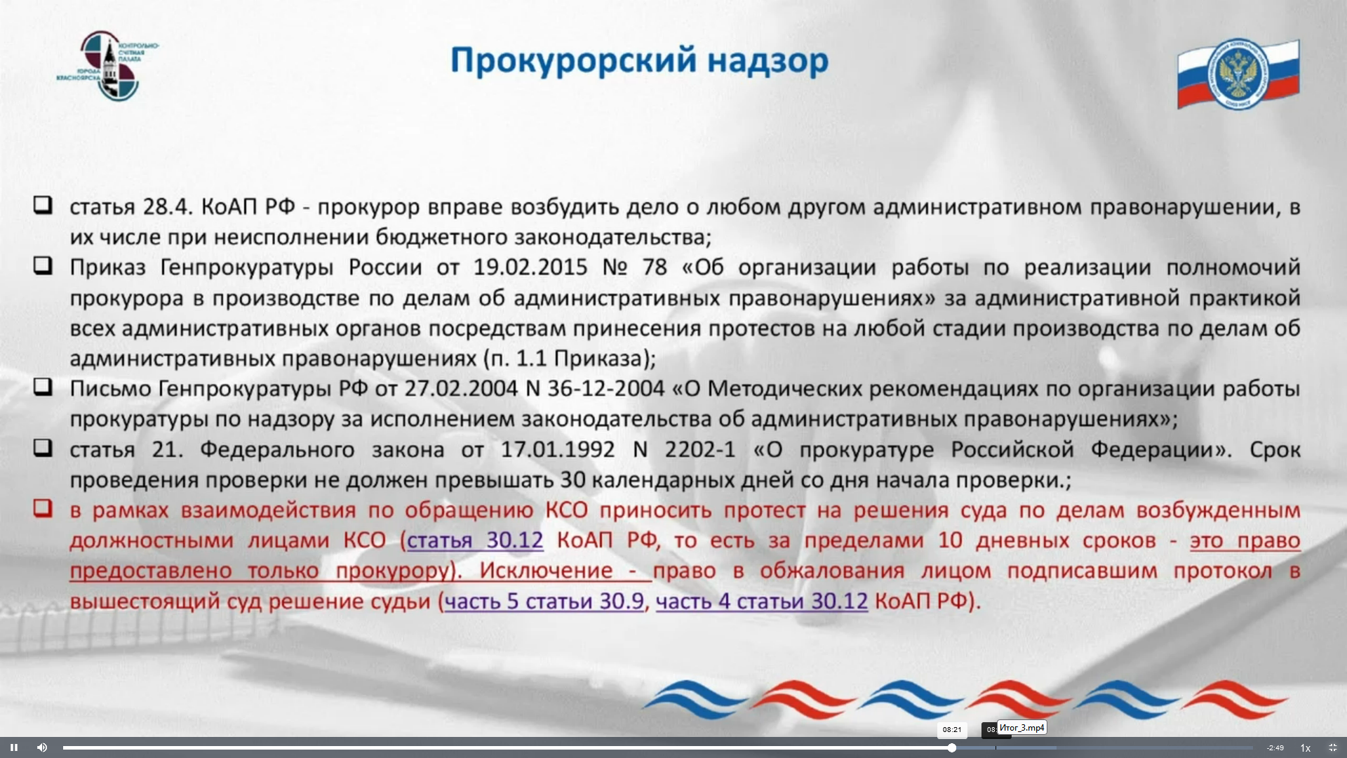
Думаю, всем нам будет полезен обмен опытом, особенно малочисленным КСО. Уверена, достижение единообразия в практическом применении норм законодательства является не только задачей, стоящей перед отдельной КСО, но и целью всех органов внешнего финансового контроля.

Контрольно-счетная палата Дальнегорского городского округа также, как и 8 КСО Приморского края, входит в Союз муниципальных контрольно-счетных органов Российской Федерации. В рамках данного союза мы постоянно обращаемся к опыту наших передовых коллег. В том числе, в части обучения и методологии, направляем сложные вопросы для получения исчерпывающих ответов в комиссии МКСО. Отмечаю, что всегда сложнее «изобретать колесо», чем использовать уже существующее, поэтому рекомендую рассмотреть возможность вступления в состав МКСО и чаще использовать опыт коллег, ну и конечно формировать свой опыт. Хочу отметить, что в первый раз составлять протокол всегда страшно, не всегда результативно, но в любом случае это наше полномочие и его надо исполнять.

Спасибо за внимание!

